Vivir como un budista

Cuando un niño o niña nace
Muchos padres llevan a sus hijos al templo para que los monjes los bendigan. Es costumbre que los monjes aten un cordón sagrado alrededor de la muñeca del niño o niña. En algunos lugares la costumbre es rapar la cabeza del niño o niña cuando tiene un mes.

Comida
Muchos budistas son vegetarianos.
Ellos creen que no está bien consumir otros seres vivos.
Algunos no quieren comer carne ni pescado en las fiestas religiosas.
Algunos comen carne y pescado, pero ellos no los matan.
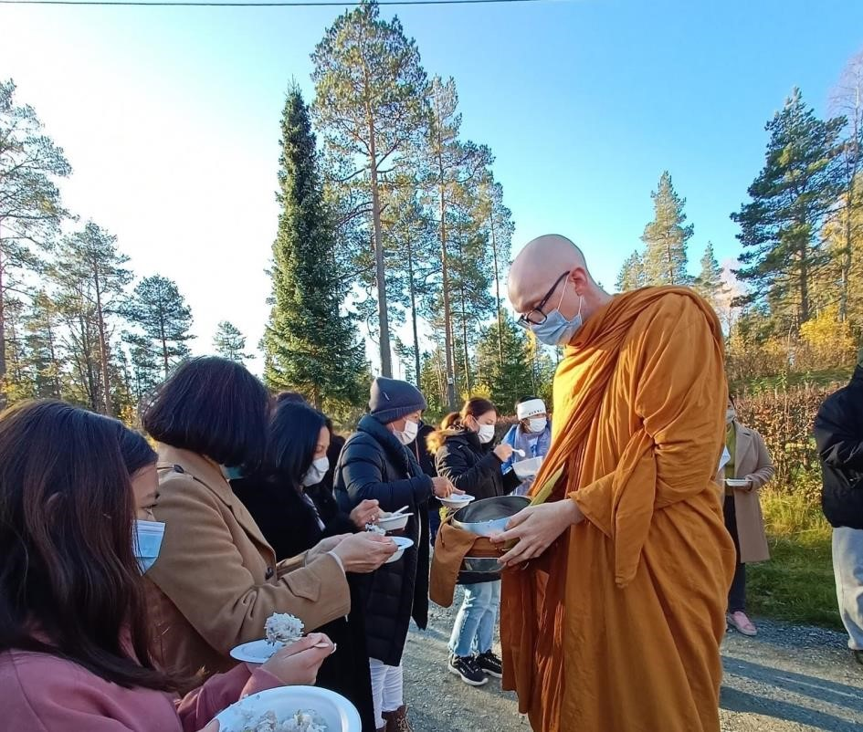
Fotografía: Eve Krasteva

Los budistas ofrecen comida a los monjes y delante de la estatua de Buda en el templo. Por regla general, los monjes recorren los lugares donde viven los budistas para conseguir comida. Los monjes viven de la comida que reciben.

Oración
Los budistas no adoran a ningún dios ni a dioses.
La adoración y el sacrificio se llama Puja.
La Puja es una forma de mostrar respeto por Buda y sus enseñanzas.
La Puja se realiza en casa y en el templo.
Muchos budistas tienen un pequeño altar con la fotografía de Buda o la estatua de Buda en casa.
Algunos ofrendas como agua, incienso, flores, arroz, frutas y similares se colocan frente a la estatua de Buda.
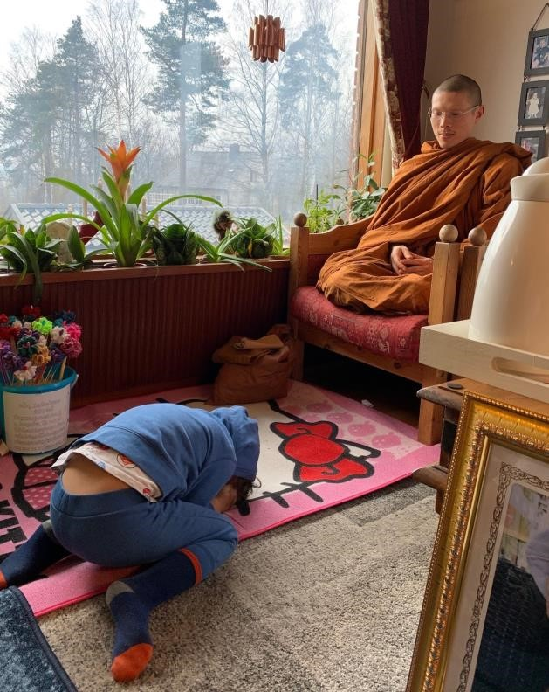
Fotografía: Monthipa Silo Gauslaa
Uno se inclina tres veces:
- la primera vez por Buda
- la segunda vez por el Darma (Las enseñanzas de Buda)
- la tercera vez por el Sangha (La orden de los monjes)

Meditación
La meditación budista es un ejercicio de atención y concentración.
La meditación es tarea de los monjes. El objetivo es renunciar al propio deseo y alcanzar el nirvana.
Los budistas meditan para tener calma y lograr una mejor concentración en lo que están haciendo.
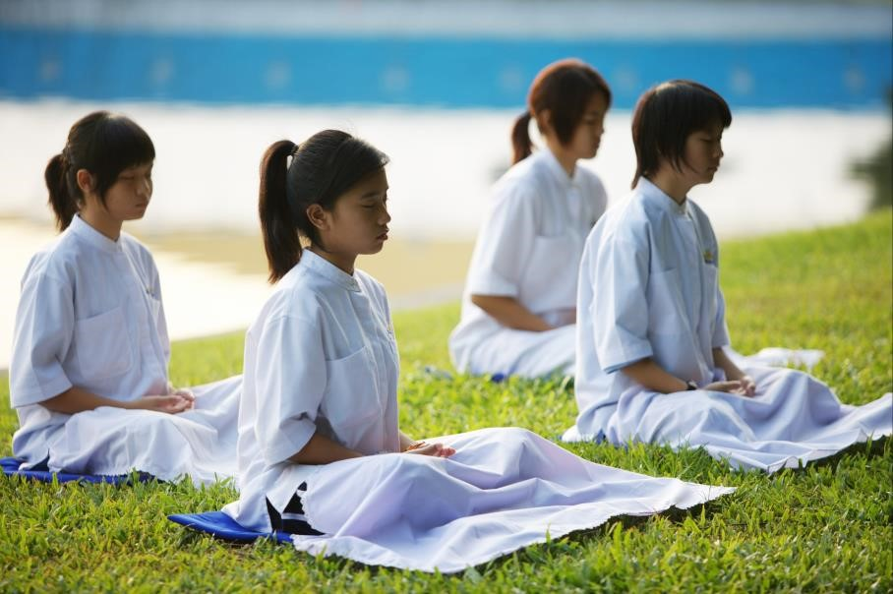
Fotografía: Pixabay, Honey Kochphon Onshawee
¿Cómo se medita?
1. se cruza las piernas de una manera determinada.
2. se endereza la espalda.
3. se controla la respiración inhalando y exhalando profundamente.
4. sin distraerse con lo que sucede alrededor o con pensamientos internos.

Japa Mala (Rosario budista)
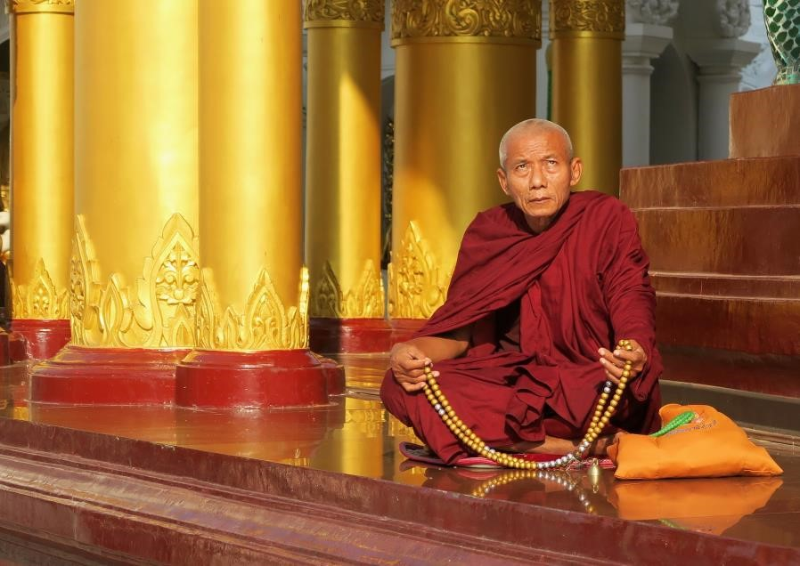
Fotografía: Pixabay, Alistair McLellan
El Japa Mala (o Rosario budista) consta de 108 cuentas pequeñas que se usa en el budismo tibetano y japonés.

Se cantan mantras y oraciones de las sagradas escrituras.
El mantra es una palabra o frase sagrada. El mantra se usa para que uno pueda concentrarse más fácilmente.

¡Una de las cinco reglas de la vida es no mentir!

Fuente:
Vi i verden 3, Børresen, Larsen y Nustad, 2007
http://www.buddhistforbundet.no (Última actualización el 3 de febrero de 2021)

